管理体系审核记录表

过程与活动、  抽样计划 | 涉及  条款 | 受审核部门：业务部 负责人：石金燕 陪同人员：张占平 | 判定
 |  | 审核员：刘红杰 邱玉峰 审核日期：2021.9.5
 |  | 审核条款：Q5.3/6.2/8.2/8.4/8.5.1/8.5.5/9.1.2
组织的岗位、职责权限 | 5.3 | 部门负责人：石金燕  询问其职责权限：负责公司原材料采购，合格供方评审工作；负责进行市场调查与顾客满意度的调查销售管理工作。负责销售合同的签定及与合同和顾客有关的外部联系。职责明确，回答基本完整。 | Y
质量目标 | 6.2 | 部门质量目标： 考核情况（2021年1、2季度）  合同履约率100% 100%  顾客满意率≥99% 99.5%  供方评价覆盖率100% 100%  采购产品合格率≥98% 100%  从目前的统计结果来看，基本达到目标要求。 | Y
顾客沟通 | 8.2.1 | 公司通过走访、电话、微信、邮件等方式与顾客交流，主要进行以下沟通：  1、在产品交付中向顾客提供保证产品品质的有关信息。  2、接受顾客问询、询价、合同的处理。  3、根据合同要求进行有关的事宜，对顾客的投诉或意见进行及时处理和答复。到目前为止，近一年未发生顾客不满意及投诉现象。 | Y
与产品有关要求的确定 | 8.2.2 | 通过查公司产品订单，提供了合同台账。  ——抽合同台账及销售合同  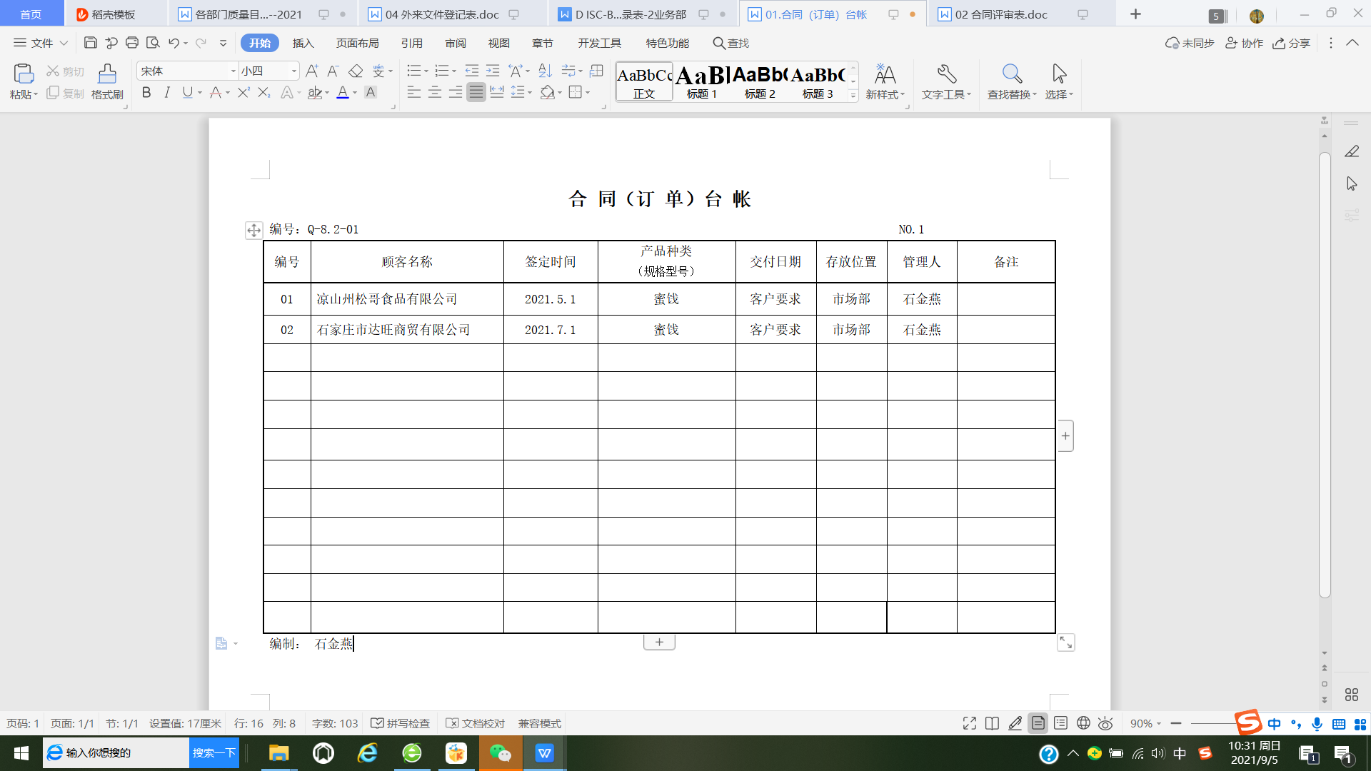  ----抽销售合作合同  合同签订日期为 2021年5月1日  供方：河北友楂食品有限公司 需方：凉山州松哥食品有限公司 产品名称：蜜饯  规格型号：蜜饯类产品（果丹皮 山楂木 雪丽球 山楂汉堡等） 数量：按实际订单约定  技术要求：质量符合技术要求和环保、安全法律法规规定，按照国家标准、行业标准和合同要求进行生产  交货时间：订单接收后一周内发货。  ------抽销售合作合同  合同签订日期：2021年7月1日  供方：河北友楂食品有限公司 需方：石家庄市达旺商贸有限公司 产品名称：蜜饯 规格型号：蜜饯类产品（果丹皮 山楂木 雪丽球 山楂汉堡等） 数量：按实际订单约定  技术要求：质量符合技术要求和环保、安全法律法规规定，按照国家标准、行业标准和合同要求进行生产  交货时间：订单接收后一周内发货。  销售合作合同（写明了产品名称、种类、价格、交货期、双方的责任和要求及义务及违约责任）覆盖了本次认证范围产品，符合要求。 | Y
产品有关要求的评审及变更 | 8.2.3  8.2.4 | 查上述合同的评审记录，提供《合同评审表》  评审日期：2021年5月1日、2021年7月1日评审。评审在合同签订之前进行。符合要求。  评审内容包括交货期限、价格、质量要求、交付要求、法规要求、包装要求、售后服务等8 项。评审结果：全部通过。  公司目前暂无合同更改情况。 | Y
外部提供的过程、产品和服务的控制 | 8.4 | 编制了《采购控制程序》，明确了根据销售订单，编制《采购计划》。对采购计划中重要物资进行定期合格供方评价，内容包括：产品质量、交货期、价格及售后服务等内容。经由总经理确认后，纳入公司合格供方。  现场提供有《合格供方目录》，由总经理批准。  序号 供方名称 提供产品名称及类别  1 赤峰众益糖业有限公司 白砂糖  2 河北祥龙实业有限公司 麦芽糖  3 齐齐哈尔龙江阜丰生物科技有限公司 食用葡萄糖  4 广东华糖实业有限公司 白砂糖  5 潮州市潮安区亨达纸塑制品厂 包装材料  6 玉田县宏泰来纸制品有限公司 包装材料  7 河南省美星包装科技有限公司 包装材料  8 互惠（江门）食用添加剂有限公司 食品添加剂  9 宁波王龙科技股份有限公司 食品添加剂  10 潍坊英轩实业有限公司 食品添加剂  11 寿光新天化工有限公司 食品添加剂  12 上海染料研究所有限公司南通分公司 食品添加剂  13 董占富 山楂  14 蒋瑞秋 山楂  2021年1月6日对供方的调查及评价。  针对潍坊英轩实业有限公司、潮州市潮安区亨达纸塑制品厂、赤峰众益糖业有限公司等进行评价：评价内容：企业资质、供货能力、产品质量、交货期、价格、售后服务等；符合要求。  据张管代介绍，本公司产品除自行运输发送外，仍有一部分为物流公司负责。  但现场未能提供对产品运输外包方进行了评价的记录，也不能提供对其评价相关的说明。  本公司需求物资的采购信息由业务部负责，通过签订书面采购订单方式向合格供方进行产品采购。  抽 2021年6月采购计划，张管代介绍说，便于统计成本，采购订单均在管家婆系统完成，现场抽查管家婆系统部分采购订单：采购订单有下单时间、下单部门、采购厂家、采购名称、采购数量，单位、交货时间等，采购订单均参照销售业务订单安排，符合要求。  了解生产部门生产现状及现有原材料库存情况，基本满足后续生产要求。 | N
生产和服务提供的控制 | 8.5.1 | ●策划了产品服务实现流程：  销售服务：业务洽谈—下单/签订合同—产品采购—发货至顾客指定地点—验收—结算—售后服务  ●经营部根据客户需求，与客户进行业务洽谈，明确合同要求，在合同正式签定之前，进行合同评审，填写《合同评审记录》。签定合同之后，依据合同要求和公司库存状况，制定《采购计划》由采购员实施采购。  ●销售服务过程主要从工作人员能力、设备能力、工作流程等方面进行了确认评价。合格确认后方可从事销售服务工作，查销售人员、设备、工作流程情况，目前没有变更发生，基本符合要求。  ●查见该公司的《岗位任职条件》、《采购流程与制度》、《销售服务规范》、《销售服务考核办法》、《质量目标考核办法》、《顾客满意度调查制度》等管理、作业及检验文件对服务提供过程进行控制。  ●查见办公现场比较宽敞整洁，电脑、传真、打印机及网络运行正常。  采购员艾浩正在与供方宁波王龙科技股份有限公司电话联系食品添加剂采购事宜。  业务员张津粱正在与顾客石家庄市达旺商贸有限公司电话沟通产品参数的具体事项。  现场办公秩序良好，符合该公司的规定要求。  产品售出后，业务部定期进行顾客满意率调查，做好售后服务工作，详见8.2.1审核记录。经查基本符合要求。 | Y
交付后活动 | 8.5.5 | 查销售现场产品交付情况：产品交付通过物流方式，客户签收，公司通过电话跟踪沟通及定期拜访、客户满意度调查等方式确认交付及交付后服务的满意程度。经查符合要求。 | Y
顾客满意度 | 9.1.2 | 公司通过电话，走访等形式，接受顾客反馈，了解顾客顾客满意度信息，发放调查表对顾客满意度进行定量测量。  提供“顾客满意程度调查表”，调查主要内容：质量、价格、交期、售后等方面的满意程度等，各项得分求平均值得最终结果。对3个顾客进行了满意度调查。提供顾客满意调查分析。最终顾客满意率99.5%。  该结果已提交管理评审。 | Y

说明：不符合标注N

